**Розробка уроку для 10 класу на тему «Види механічних коливань»**

Автор: Хоменко Олександр Миколайович, вчитель фізики та астрономії Лютенськобудищанської загальноосвітньої школи І-ІІІ ступенів Зіньківської міської ради Полтавської області

**Мета уроку:**

**Формування предметних компетентностей:** формувати знання учнів про одним з найпоширеніших рухів у природі й техніці — коливальний рух; формувати знання про види коливань: незатухаючі та затухаючі, вільні, вимушені, автоколивання, формувати вміння розрізняти види коливань в різних коливальних системах; ознайомити учнів з фізичними величинами, що характеризують коливальний рух.

**Формування ключових компетентностей:** *спілкування державною мовою* - формувати вміння учнів пояснювати фізичні явища та процеси; *математична компетентність* - формувати вміння сприймати та відтворювати фізичну інформацію щодо опису явищ, процесів і законів природи у формі математичних рівнянь, графіків, задачі на коливальний рух, вільні та вимушені коливання; *основні компетентності у природничих науках і технологіях* - формувати вміння розуміти та пояснювати усно і письмово фізичний зміст коливальних процесів у природі і техніці; *уміння вчитися протягом життя* - розвивати пізнавальні навички учнів, виховувати уважність, зібраність, спостережливість.

**Тип уроку:** вивчення нового матеріалу.

**Наочність і обладнання:** навчальна презентація, комп’ютер, підручник.

**Хід уроку**

**І. ОРГАНІЗАЦІЙНИЙ ЕТАП**

**II. АКТУАЛІЗАЦІЯ ОПОРНИХ ЗНАНЬ ТА ВМІНЬ**

Механічні коливання оточують нас усюди: погойдування гілля дерев і листя, вібрація струн музичних інструментів, коливання поплавця на хвилі, рух маятника в годиннику, биття серця.

***Проблемні питання:***

Що таке механічні коливання?

Як їх охарактеризувати?

**IІІ. ВИВЧЕННЯ НОВОГО МАТЕРІАЛУ**

Коливання — один із найпоширеніших видів руху в природі й техніці. Коливаються дерева в лісі, пшениця в полі, поршень в двигуні, голка швейної машинки, мембрана телефону, голосові зв’язки і т. д. Коливальний рух, має низку характерних ознак, про які ви дізнаєтеся на цьому уроці.

***Коливаннями*** називаються фізичні процеси, які точно або приблизно повторюються через однакові інтервали часу.

Залежно від фізичної природи розрізняють механічні й електромагнітні коливання.

**1. Механічні коливання. Величини, що їх характеризують.**

**Механічні коливання –** це рухи тіла (або системи тіл), які відбуваються біля певного положення рівноваги та які точно або приблизно повторюються через рівні інтервали часу.

**Зміщення $x$–** це відстань від положення рівноваги до точки, в якій у даний момент часу перебуває тіло, що коливається.

[x] = 1 м

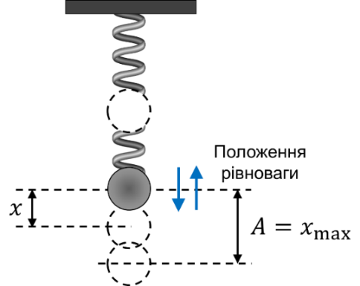**Амплітуда коливань $A$–** максимальна відстань, на яку відхиляється тіло від положення рівноваги.

$$A=x_{max} \left[A\right]=1 м$$

**Період коливань $T$–** час одного повного коливання.

$$T=\frac{t}{N} \left[T\right]=1 с$$

**Частота коливань $ν$–** кількість коливань за одиницю часу.

$$ν=\frac{N}{t} \left[ν\right]=1 Гц$$

Взаємозв’язок між періодом і частотою

https://subject.com.ua/lesson/physics/10klas_2/10klas_2.files/image508.jpg

**Циклічна частота ω** – кількість повних коливань, здійснених тілом за 2π секунд. [ω] = 1 рад/с, або 1 Гц

https://subject.com.ua/lesson/physics/10klas_2/10klas_2.files/image509.jpg

**Фаза коливань φ** – величина, що однозначно визначає механічний стан тіла в даний момент часу. [φ] = 1 рад

**2. Незатухаючі та затухаючі коливання**

**Незатухаючі коливання –** коливання, амплітуда яких із часом не змінюється.

**Затухаючі коливання –** це коливання, амплітуда яких із часом зменшується.

**3. Вільні та вимушені коливання, автоколивання**

**Вільні коливання –** це коливання, які відбуваються під дією внутрішніх сил системи після того, як її було виведено з положення рівноваги.

***Коливальна система*** – це система тіл, у якій можуть виникати вільні коливання.

*Вільні коливання* – це завжди затухаючі коливання.

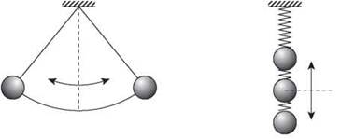

Прикладами вільних коливань є коливання кульки на довгій нитці та коливання вантажу на пружині, які виведені з положення рівноваги.

**Вимушені коливання – це коливання, які відбуваються в системі внаслідок дії зовнішньої сили, що періодично змінюється.**

*Вимушені коливання* – це зазвичай незатухаючі коливання, частота яких дорівнює частоті зміни зовнішньої сили, що змушує тіло коливатися.

**Автоколивання –** це незатухаючі коливання, які відбуваються в системі за рахунок надходження енергії від постійного джерела, що регулюється самою системою.

**4. Умови існування вільних коливань**

Розглянемо коливання важка на нитці або важка на пружині. У наведених прикладах система здійснювала коливання поблизу положення стійкої рівноваги. Чому ж коливання виникають саме поблизу цього положення системи? Справа в тому, що під час відхилення системи від положення стійкої рівноваги, рівнодійна всіх сил, прикладених до тіла, прагне повернути систему в положення рівноваги. Цю рівнодійну так і називають — повертальною силою. Однак, повернувшись у стан рівноваги, система внаслідок інерції «проскакує» його. Після цього знову виникає повертальна сила, спрямована тепер у протилежний бік. Так і виникають коливання. Щоб коливання тривали довгий час, необхідно, щоб сили тертя або сили опору були дуже малими.

Отже, для того, щоб у системі відбувалися вільні коливання, необхідне виконання двох умов:

* система має перебувати поблизу положення стійкої рівноваги;
* сили тертя або сили опору мають бути досить малими.

**5. Гармонічні коливання**

**Гармонічні коливання –** це коливання, під час яких координата $x$ тіла, що коливається, змінюється з часом $t$ за законом косинуса (або синуса).

$$x=A\cos\left(ωt+φ_{0}\right) або x=A\sin\left(ωt+φ_{0}\right)$$

$A$– ***амплітуда коливань: $x_{max}=A$*** (оскільки найбільше значення косинуса та синуса дорівнює 1).

$ωt+φ_{0}$– ***фаза коливань: $φ=ωt+φ_{0}$*** – величина, що однозначно визначає механічний стан тіла в даний момент часу.

$φ_{0}$– ***початкова фаза коливань*** – фаза коливань у момент початку відліку часу (якщо $t=0$, то $φ=ωt+φ_{0}=φ_{0}$).

$ω$– ***циклічна частота коливань: $ω=\frac{2π}{T}$***

Можна довести: коли координата тіла змінюється за гармонічним законом (за законом косинуса або синуса), швидкість і прискорення руху тіла теж змінюються гармонічно. При цьому виконуються співвідношення:

$$x_{max}=A v_{max}=Aω a_{max}=Aω^{2}$$

*Зверніть увагу!*

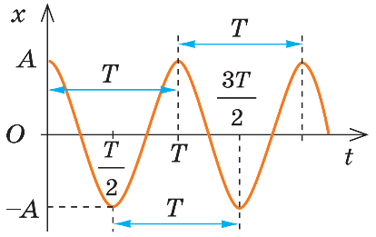Якщо початок відліку часу $\left(t=0\right)$ збігається з моментом максимального відхилення тіла від положення рівноваги $\left(x_{0}=x_{max}=A\right)$, то рівняння коливань зручніше записувати у вигляді: $x=A\cos{ωt}$

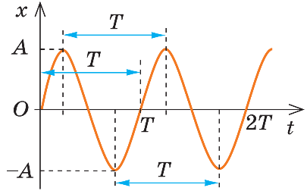Якщо початок відліку часу $(t=0)$ збігається з моментом проходження тілом положення рівноваги $\left(x_{0}=0\right)$, то рівняння коливань зручніше записувати у вигляді: $x=A\sin{ωt}$

**ІV. ЗАКРІПЛЕННЯ НОВИХ ЗНАНЬ І ВМІНЬ**

**Розв’язування задач**

1. Човен, який гойдається на морських хвилях, за 20 с здійснив 10 повних коливань. Визначте період і частоту коливань човна.

|  |  |
| --- | --- |
| ***Дано: $$t=20 с$$ $$N=10$$*** | ***Розв’язання $$T=\frac{t}{N} \left[T\right]=\frac{с}{1}=с T=\frac{20}{10}=2 (с)$$ $$ν=\frac{N}{t} \left[ν\right]=\frac{1}{с}=Гц ν=\frac{10}{20}=0,5 \left(Гц\right)$$***  ***2 спосіб $$ν=\frac{1}{T} \left[ν\right]=\frac{1}{с}=Гц ν=\frac{1}{2}=0,5 \left(Гц\right)$$***  ***Відповідь:*** |
|  |

2. За наведеним графіком визначте амплітуду та період коливань тіла. Обчисліть циклічну частоту коливань і максимальну швидкість руху тіла. Запишіть рівняння коливань. Знайдіть зміщення тіла у фазі .

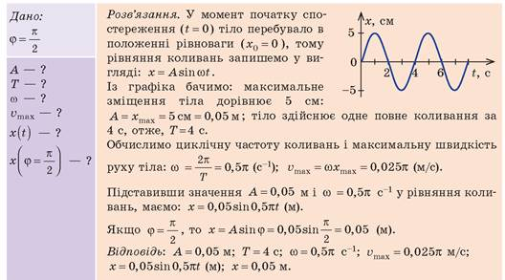

3. Впр.19 (3). Рівняння коливань тіла має вигляд: $x=0,4\sin{\frac{2}{3}}πt \left(м\right)$. Визначте амплітуду, період і частоту коливань тіла. Обчисліть максимальну швидкість і максимальне прискорення руху тіла.

|  |  |
| --- | --- |
| ***Дано: $x=0,4\sin{\frac{2}{3}}πt \left(м\right)$***  . | ***Розв’язання: $x=0,4\sin{\frac{2}{3}}πt \left(м\right)$***  . $x=A\sin\left(ωt+φ_{0}\right)$ $$A=0,4 м φ_{0}=0 ω=\frac{2}{3}π Гц$$ $$ω=\frac{2π}{T} => T=\frac{2π}{ω}$$ $$\left[T\right]=\frac{1}{с^{-1}}=с T=\frac{2π·3}{2π }=3 \left(с\right)$$ $ν=\frac{1}{T}$*; $ν=\frac{1}{3}$ =0,33 Гц.*  *υmax =ωxmax; υmax*  *аmax=ω2хmax; аmax=2·0,4=1,8 м/с2*  ***Відповідь:***  max = 0,84 м/с; аmax = 1,8 м/с2 |
| а-? |

**V. ПІДБИТТЯ ПІДСУМКІВ УРОКУ**

***Робота з підручником.***

***Знайти в підручнику відповіді на запитання.***

*1. Що таке механічні коливання?*

*2. Які коливання називають незатухаючими?*

*3. Які коливання називають вільними? вимушеними? Наведіть приклади.*

*4. Які умови необхідні для виникнення вільних коливань?*

*5. Які коливання називають автоколиваннями?*

*6. Які коливання називають гармонічними? Запишіть рівняння гармонічних коливань.*

*7. Який вигляд має графік гармонічних коливань?*

**VI. Домашнє завдання**

Опрацювати § 19, Вправа № 19 (2, 4) – виконати [3].

**СПИСОК ВИКОРИСТАНИХ ДЖЕРЕЛ**

1. Усі уроки фізики. 10 клас. Академічний рівень. – Х.: Вид. група «Основа», 2011. – 432 с.
2. Фізика. Навчальні програми для загальноосвітніх навчальних закладів. 10-11 класи. [Електронний ресурс]: режим доступу <https://mon.gov.ua/storage/app/media/zagalna%20serednya/programy-10-11-klas/2018-2019/fizika-10-11-avtorskij-kolektiv-pid-kerivnicztvom-lokteva-vm.pdf> (дата звернення: 13.05.2022).
3. Фізика (рівень стандарту, за навчальною програмою авторського колективу пі керівництвом Локтєва В. М.): підруч. Для 10 кл. закл. загал. серед. освіти / [В. Г. Бар’яхтар, С. О. Довгий, Ф. Я. Божинова, О. О. Кірюхіна]; за ред. В. Г. Бар’яхтара, С. О. Довгого. – Харків: Вид-во «Ранок», 2018. – 272 с. : іл.